marzec 2020, Wrocław

Slow life - za co kochamy gotowanie w wersji slow?

Jak wynika z raportu polskiej marki Naturativ, już dwa lata temu pojęcie slow life było znane 27% Polaków. Rozumiane jako życie bez pośpiechu, skupianie się na przeżywaniu „tu i teraz”, życiowa harmonia, popularyzuje zachowanie balansu między pracą a życiem prywatnym. Trend ten ma wyraźnie wzrostową tendencję. Chcemy żyć coraz bardziej świadomie, być bliżej natury, oszczędzać energię. Także w kuchni, stawiając na zdrowe gotowanie.

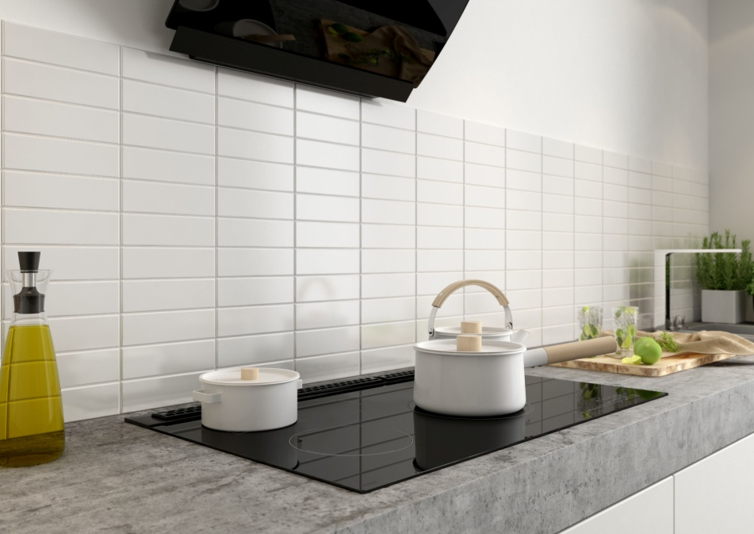
Gotowanie w wersji slow

Sztuka uważności
Żyjemy w czasach kiedy dla wielu miarą sukcesu są pieniądze i pozycja - okupione olbrzymim wysiłkiem i nakładem czasu. Slow life to nurt zachęcający do pójścia pod prąd. Zwolnienia tempa i przeżywania codzienności bardziej świadomie. Brak pośpiechu pozwala dostrzec detale, cieszyć się z małych rzeczy. Slow life jest też odpowiedzią na masowość i konsumpcjonizm, pojmowane w szerokim kontekście. Zwraca uwagę m.in. na wykorzystywanie armii tanich robotników, którzy produkują ubrania i sprzęty dla Zachodu. Odpowiedzią w duchu slow są świadome zakupy. Jak wynika z badań Meaningful Brands 2019, aż 77% konsumentów woli kupować produkty marek, które podzielają ich wartości (kładąc nacisk np. na lokalny patriotyzm). Polscy przedsiębiorcy oferują dziś doskonałe produkty, w tym sprzęt AGD, które idealnie wpisują się w nurt slow life. Przykładem może być rozwiązanie „gaz pod szkłem”, w którym ekologia i oszczędność idą w parze z przyjemnością gotowania. Jest to jedna z wielu możliwości, które wspierają chęć życia w zgodzie z nurtem slow life.

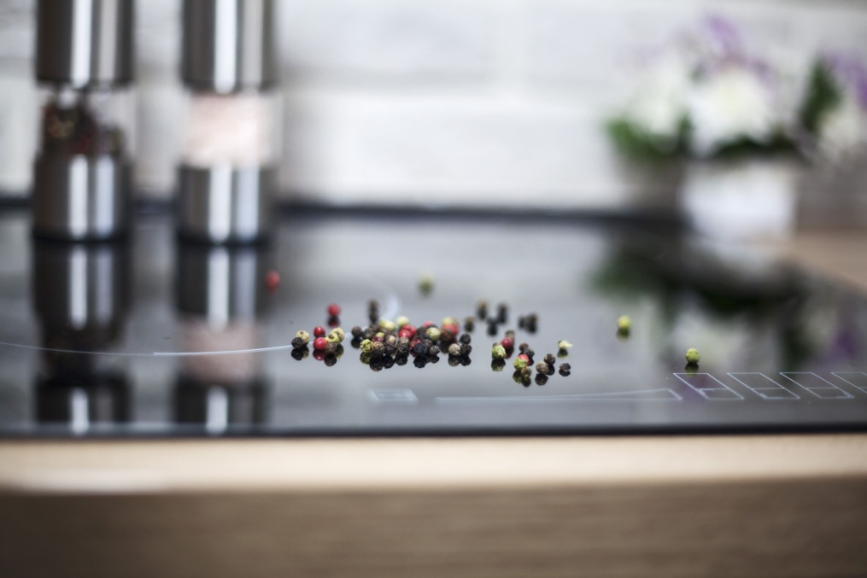
Gotowanie w wersji slow – gaz pod szkłem
Znaleźć czas na życie
Życie zgodne z ideą slow life to unikanie pośpiechu, celebrowanie przyjemnych momentów, ograniczanie stresujących sytuacji. Tymczasem współcześnie ludzie żyją w takim pędzie, że wydaje im się, że nie mają czasu na samodzielne przygotowanie posiłku. Nie mają też czasu na to, by po prostu skupić się na życiu. Szybkie tempo życia nie zostawia przestrzeni na to, by je doceniać. Być wdzięcznym za wszystko, co nas spotyka. A przecież życie warto celebrować, pielęgnować każdą chwilę. Bo wczoraj już było, a jutra może nie być. Dlatego trzeba dzisiaj znaleźć czas dla siebie i najbliższych. Realizować swoje pasje, spełniać marzenia. Przede wszystkim jednak zwyczajnie dbać o siebie. Pamiętać o wystarczającej ilości snu, dobrze się odżywiać. Warto zadać sobie pytanie - jeśli codziennie ładujesz smarfona, dlaczego nie robisz tego samego dla siebie?

Gotowanie zbliża ludzi
Jedzenie zajmuje w filozofii slow life istotne miejsce. Z raportu Naturativ wynika, że dla 34% badanych osób z ideą świadomego życia wiąże się ściśle zdrowe odżywianie. Oznacza dla nich gotowanie ze świeżych, naturalnych składników zamiast kilkuminutowego odmrażania czy smażenia. Polacy w większości gotują powoli, bez pośpiechu (62%). Takie gotowanie oznacza też oszczędność energii. – Polacy lubią nowoczesne, designerskie, ale i praktyczne rozwiązania - tłumaczy przedstawiciel marki Solgaz. - Technologia gaz pod szkłem jest jednym z przykładów urządzenia, które spełniają te wszystkie wymagania, jednocześnie pozwalając na ugotowanie dań bez pośpiechu, ciesząc się każdą minutą - dodaje przedstawiciel Solgaz.
A jak często gotujemy? 29% badanych gotuje kilka razy w tygodniu, natomiast 18% - codziennie. Czym jest dla nas jedzenie? Przyjemnością, wyrazem troski o zdrowie, okazją do celebracji chwili.
Z kolei tylko 15% badanych osób ma konkretne rytuały związane z posiłkami. A przecież nieśpieszne gotowanie z rodziną może być doskonałym sposobem na wspólne spędzenie czasu. Wartą rozważenia opcją może być także umówienie się na wspólne gotowanie ze znajomymi. Aby odkryć, że gotowanie na gazie zapewnia lepszy smak dań, a potrawy są bardziej aromatyczne. By przekonać się, że wspólne gotowanie to wspaniała okazja do budowania wzajemnych relacji. Tak więc jeśli jeszcze nie praktykujesz slow life, to najwyższy czas zwolnić i rozsmakować się w chwili.

